辽宁省网络安全有奖知识竞赛参与方式说明
- 微信搜索公众号“网安学社”或扫描下方二维码，点击关注。
- 点击底部菜单栏“网安周”——“知识竞赛”，进入知识竞赛平台。
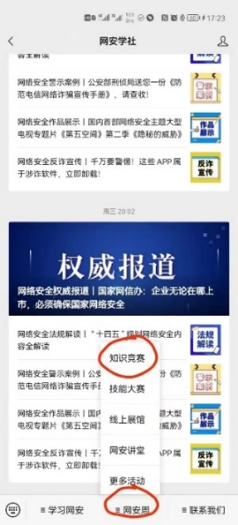
- 点击“行业赛区-校园赛区”，并填写报名信息，参与答题。
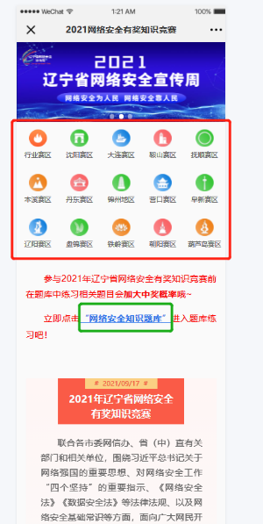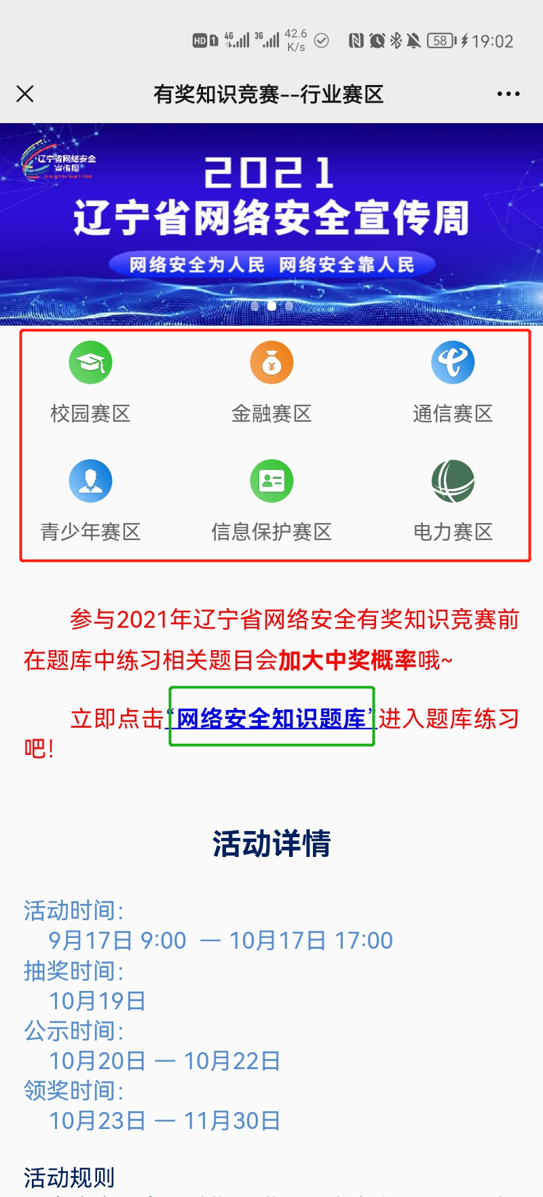

备注：
1. 正式答题之前，可进入题库中练习，提高准确率。
2. 每人可参与多个赛区的活动，提高中奖率。

